ΤΡΟΠΟΠΟΙΗΣΗ – ΑΝΑΘΕΩΡΗΣΗ ΣΧΕΔΙΟΥ ΧΩΡΙΚΗΣ ΚΑΙ ΟΙΚΙΣΤΙΚΗΣ ΟΡΓΑΝΩΣΗΣ ΑΝΟΙΚΤΗΣ ΠΟΛΗΣ (ΣΧΟΟΑΠ) ΔΗΜΟΥ ΑΓ. ΝΙΚΟΛΑΟΥ

Τροποποιήσεις του ΣΧΟΟΑΠ του τέως Δήμου Νεάπολης
& τέως κοινότητας Βραχασίου

ΠΑΡΑΡΤΗΜΑΤΑ

- Απόφαση του Τοπικού Συμβουλίου Βραχασίου με αρ. πρακτικού 5/10-6-2014 και αρ. απόφασης 12/10-6-2014.

- Άρδευση περιοχή; «Πύργος» Σισίου Βραχασίου από οργανωμένο Δημόσιο Δημοτικό δίκτυο. (Βεβαίωση από το «ΤΜΗΜΑ ΠΕΡΙΒΑΛΛΟΝΊΌΣ & ΥΔΡΟΟΙΚΟΝΟΜIΑΣ ΤΗΣ ΠΕΡΙΦΕΡΕΙAKΗΣ ΕΝΟΤΗΤΑΣ ΛΑΣΙΘΙΟΥ».

- θεματικό πάρκο (παπαγάλοι και άλλα ζώα) Πατρίτσια Ντο Νασιμέντο Περέα στις Κουδουμαλιές περιοχής Κουρουνών εντός της περιοχής υποδοχής βιομηχανίας – βιοτεχνίας μέσης όχλησης νοτίως του οικισμού Κουρούνες. (τοπογραφικό).

- Εγγραφο του Δήμου Αγ. Νικολάου προς την ανάδοχο της μελέτης (αρ. πρωτ. Υ.Ε. 11-3-2016).

- Λιμνοδεξαμενή Φουρνής (τοπογραφικό διάγραμμα).

ΠΑΡΑΡΤΗΜΑ 1. Απόφαση του Τοπικού Συμβουλίου Βραχασίου με αρ. πρακτικού 5/10-6-2014 και αρ. απόφασης 12/10-6-2014.

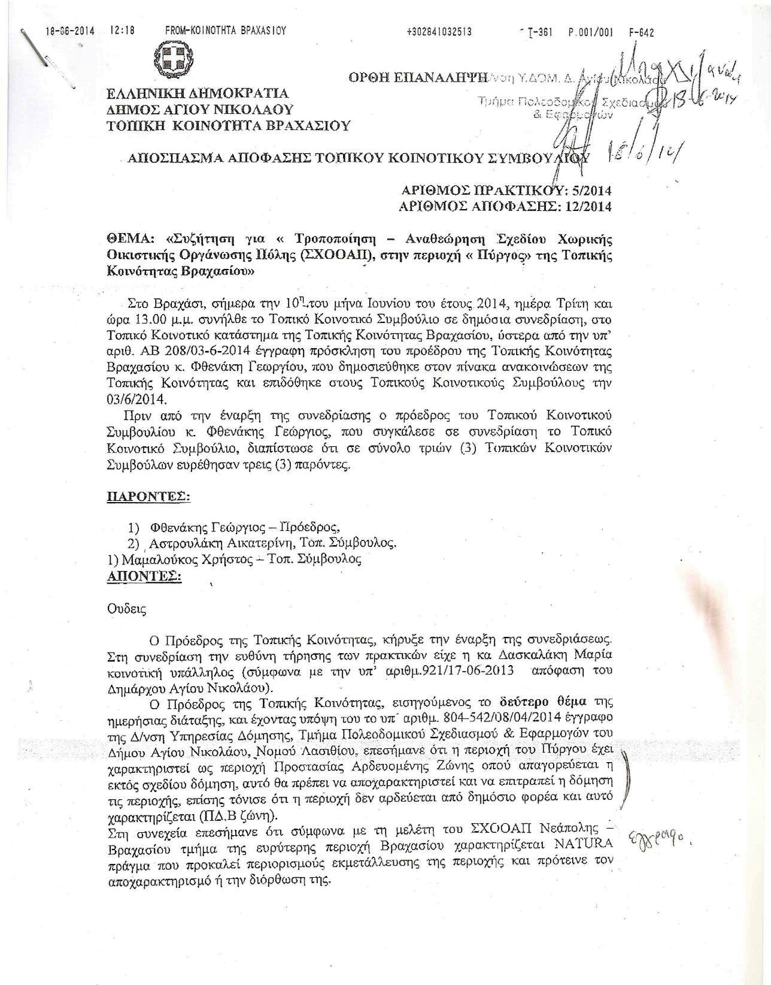
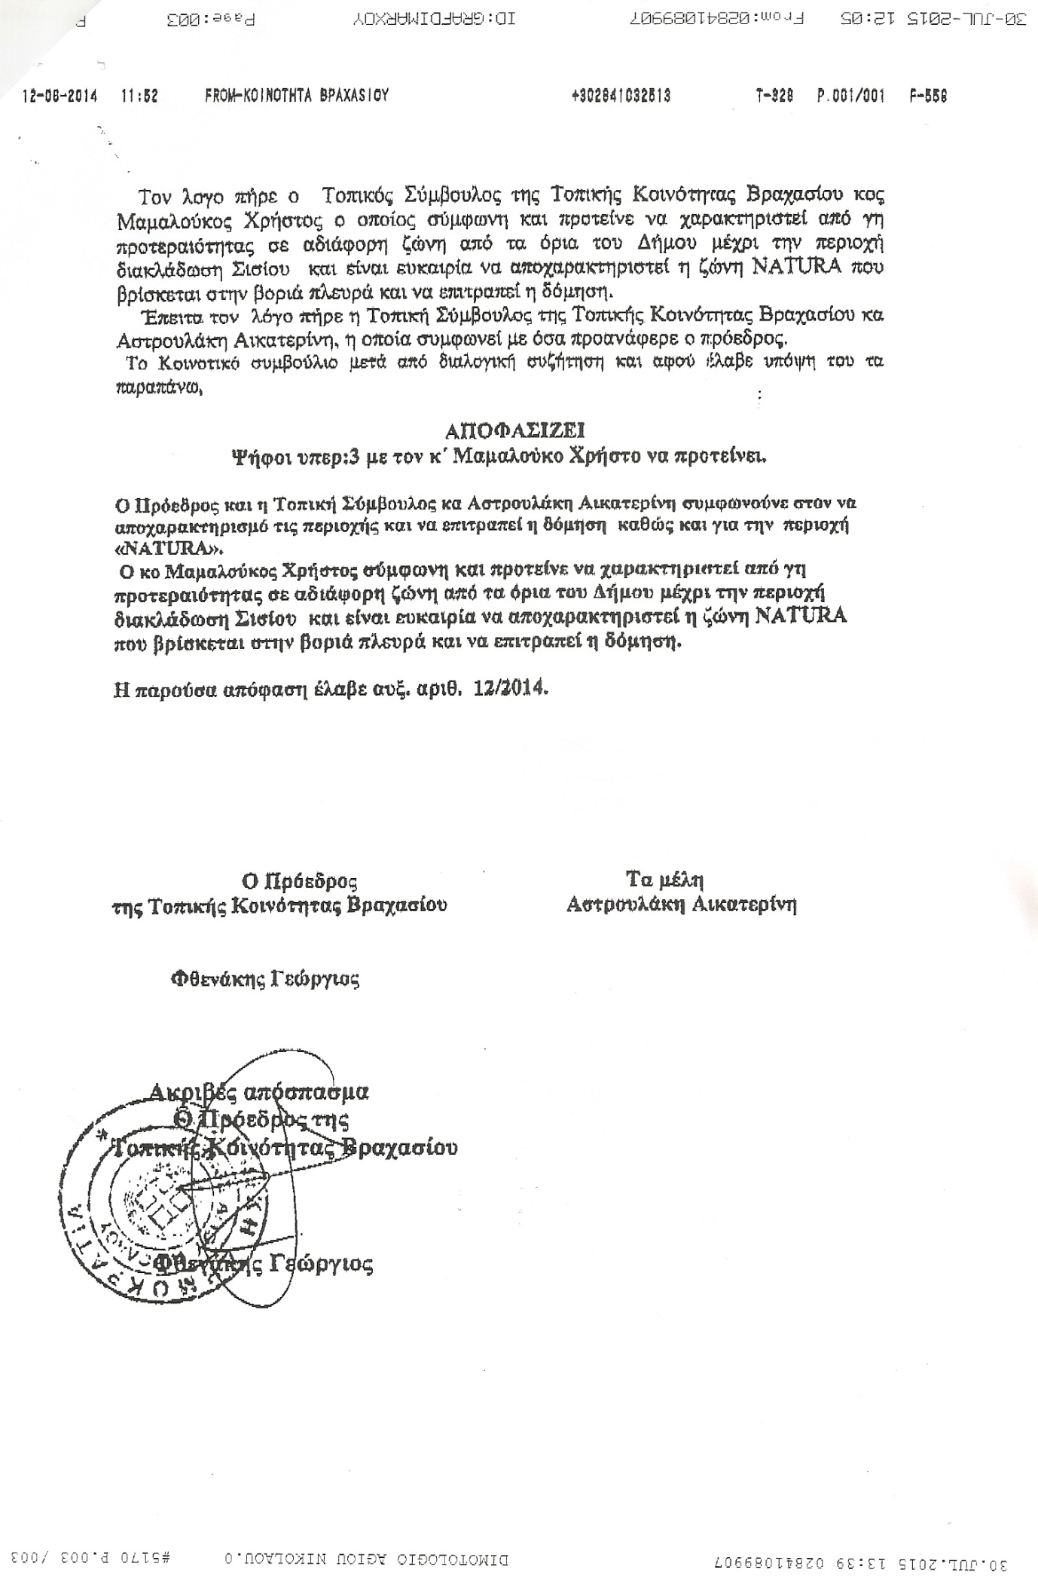

ΠΑΡΑΡΤΗΜΑ 2.
Άρδευση περιοχή; «Πύργοξ» Σισίου Βραχασίου από οργανωμένο Δημόσιο Δημοτικό δίκτυο. (Βεβαίωση από το «ΤΜΗΜΑ ΠΕΡΙΒΑΛΛΟΝΊΌΣ & ΥΔΡΟΟΙΚΟΝΟΜIΑΣ ΤΗΣ ΠΕΡΙΦΕΡΕΙΙ)EIAKΗΣ ΕΝΟΊΗΤΑΣ ΛΑΣΙΘΙΟΥ».

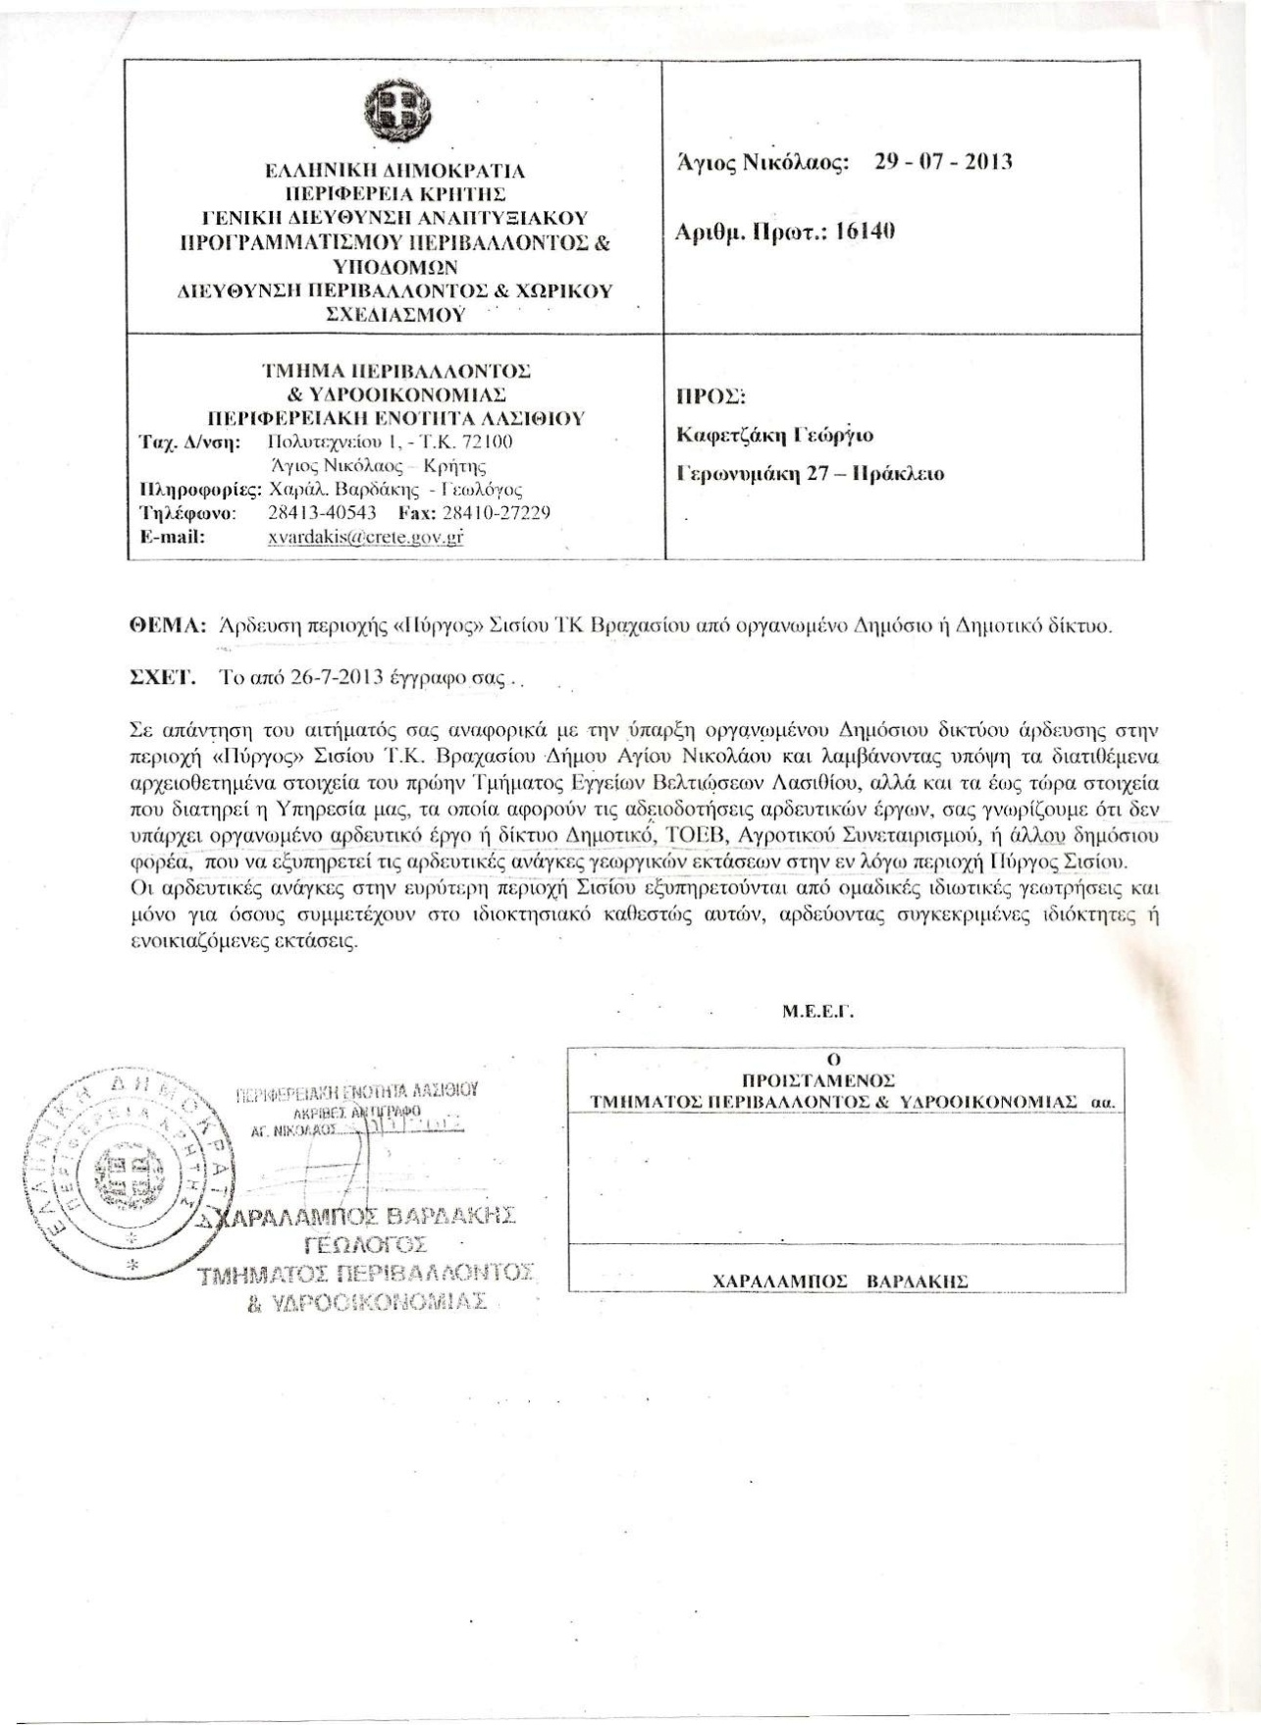

ΠΑΡΑΡΤΗΜΑ 3
θεματικό πάρκο (παπαγάλοι και άλλα ζώα) Πατρίτσια Ντο Νασιμέντο Περέα στις Κουδουμαλιές περιοχής Κουρουνών εντός της περιοχής υποδοχής βιομηχανίας – βιοτεχνίας μέσης όχλησης νοτίως του οικισμού Κουρούνες. (τοπογραφικό)

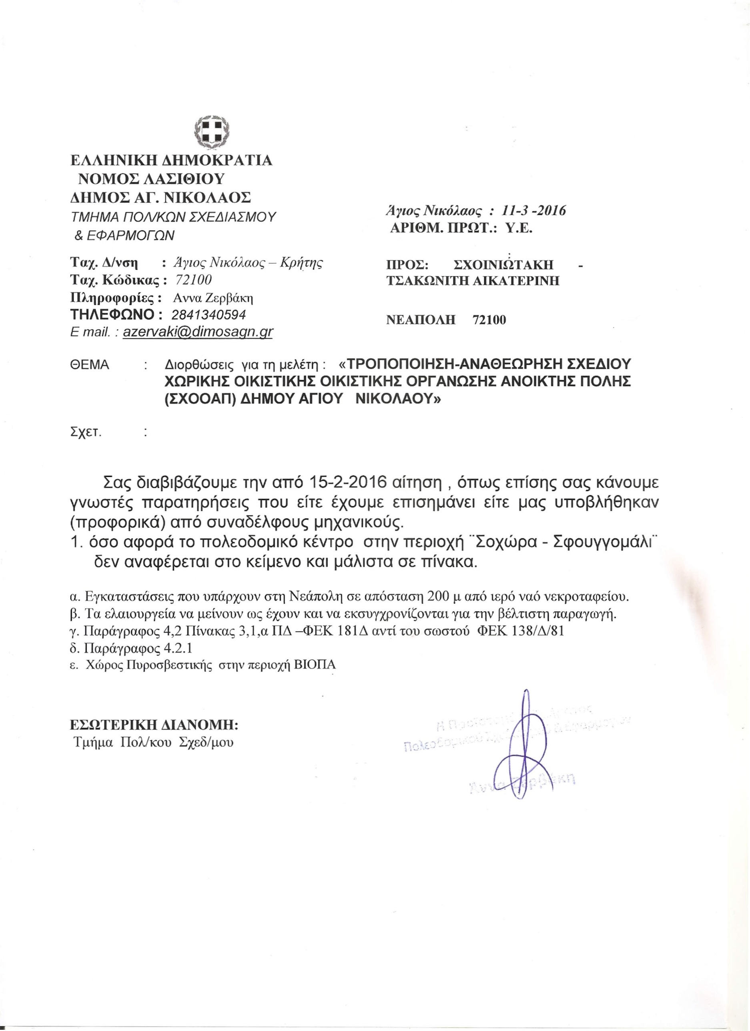
ΠΑΡΑΡΤΗΜΑ 4

ΠΑΡΑΡΤΗΜΑ 5. Λιμνοδεξαμενή Φουρνής (τοπογραφικό διάγραμμα) - μελέτη από την ΔΕΗ (2010)

